白河國中七年級資訊科技課程第一學期期末測驗暨登入學習吧

- 期末測驗：【中打】測驗關卡＂理由充分＂
網址:
https://contest.hlc.edu.tw/typing/content.asp?lang=1
測驗時間為十分鐘，由老師統一時間開始測驗，測驗前會有１５分鐘練習時間，不會的字先查詢。
注意事項：
（一）、先在準備區切換全形字，並試著打出！？「」。，等符號。
（二）、完成文章後立刻截圖上傳classroom，老師確認檔案已經收到之後才可以關閉視窗。
（三）、若時間內無法打完全文，一樣截圖上傳。
上傳步驟（使用google教育帳號登入，也就是xxxxxx@go.edu.tw的帳號）
７０１：https://classroom.google.com/c/MzkyNTI5NzYzNTky?cjc=suxtnq5
７０２：https://classroom.google.com/c/Mzg4OTY5MTIxMjcy?cjc=ejdoza7
７０３：https://classroom.google.com/c/Mzg4OTcwMDU5NjUx?cjc=utfhwp4
７０４：https://classroom.google.com/c/Mzg4OTcwMDYwMDE0?cjc=rewearr
７０５：https://classroom.google.com/c/Mzg4OTcxNDA4OTkx?cjc=aaenwze
Classroom作業繳交方式：新增或建立＞＂檔案＂的方法
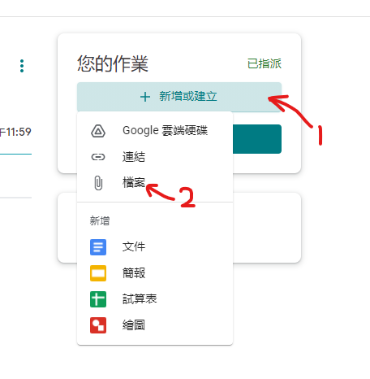
接著找到你儲存擷取畫面的檔案位置，檔名改成班級加座號後選擇檔案後按下開啟＞繳交
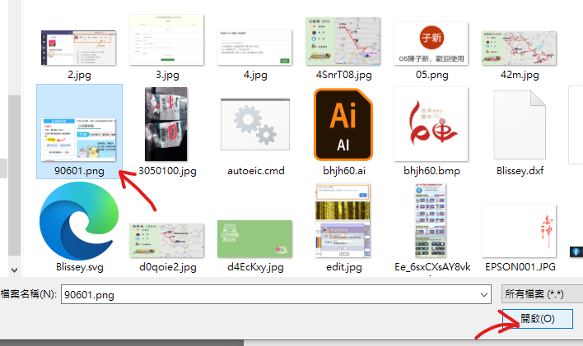
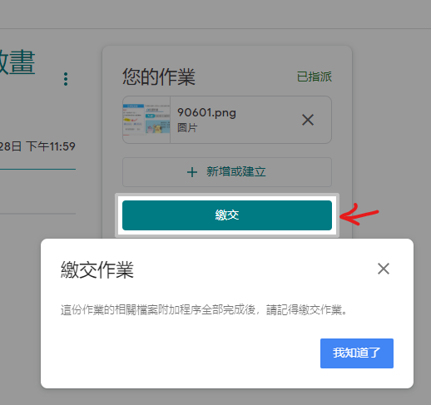
擷取畫面方式：
同時按下鍵盤上【shift】、【】、【S】三個按鍵，接著使用滑鼠左鍵拖曳你要擷取的範圍，放開後畫面右下角即會跳出一個視窗，點選視窗後，再按下視窗右上角的儲存
- 登入學習吧並回報你的學習吧帳號：
點選網址並使用教育雲端帳號登入：https://www.learnmode.net/home/
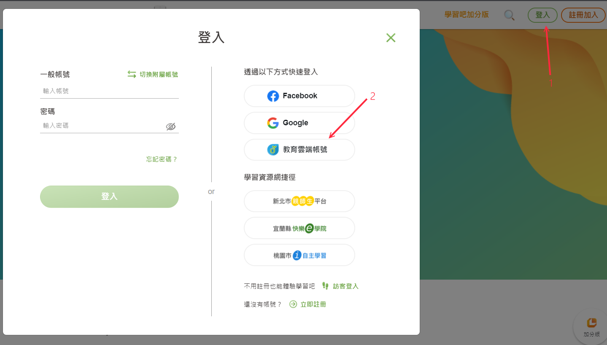
點選同意授權
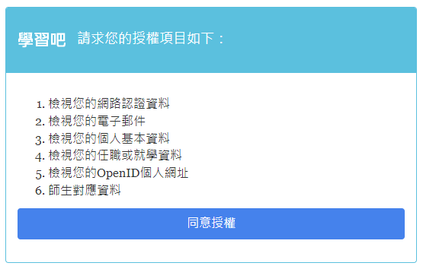
進到平台後點選右上角你的姓名＞個人設定

（一）修改姓名：在你的姓名前面加上班級以及座號，例如王小明改成７０２０４王小明，再按下儲存
（二）複製你的帳號並到classroom的第二項作業填寫
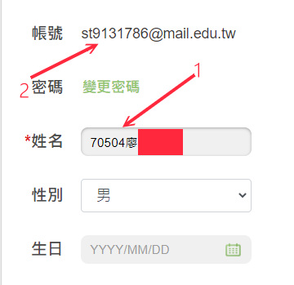
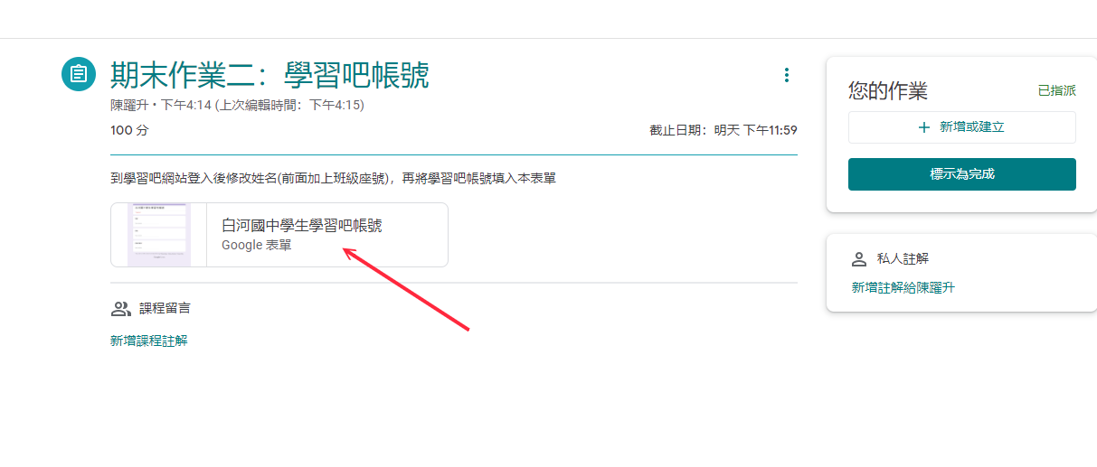
填寫三個問題，最後按下提交即可
